
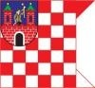
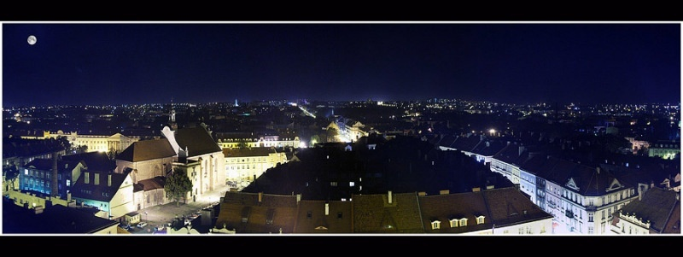
KALISZ- najstarsze miasto w Polsce
Na terenie Kalisza i gmin przyległych przeważa przemysł lekki: zakłady rolno-spożywcze oraz elektromaszynowe i przemysłu drzewnego. Rozwija się działalność prywatna i działalność oparta o nowy kierunek związany z emigracją zarobkową. Ze zjawiskami tymi związane są nowe rodzaje przestępczości: „okołosamochodowej”, gospodarczej i innej.
W ostatnich latach w naszym mieście prężnie rozwija się szkolnictwo wyższe. Funkcjonuje m.in. Państwowa Wyższa Szkoła Zawodowa im. Prezydenta Stanisława Wojciechowskiego, filia Uniwersytetu im. Adama Mickiewicza w Poznaniu i Politechniki Łódzkiej. Tym samym w mieście pojawiła się rzesza młodych ludzi /ok. 10 tys. studentów/ z różnych środowisk, o różnych nawykach i z nowymi przejawami przestępczego zachowania – np.: związanymi z przestępczością narkotykową.

